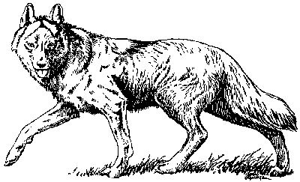

V L C I

ÚVOD


''Hauuuuuu ... hau-hauuuuu !!!'' Vlk. Je ako náš havo u strakej, ale predsa iný. A o to zaujímavejší a fascinujúcejší. Viazaný, a predsa tak slobodný. A aký ešte je ?
Vlky ma zaujímali od útleho detstva, niet div, ani keby som nechcel, aj tak by som sa spájal s nimi, celý život. Ako je to možné ? Jednoducho, volám sa tak, Farkaš, vlk. Vlk sa stal aj mojím životným symbolom. A to tak, že môj tzv. internetový nick je TIMBERWOLFYE, čo je spojenie druhu vlka a suffixu ''YE''. Bolo preto jasné, že si pre túto prácu vyberiem vlky a dôkladne ich preskúmam. Jednak budem robiť prácu, ktorá ma baví, a naučím sa čo-to ''o sebe''.
Geneticky, vlky a psy sú si podobný. Rozdiely medzi nimi vznikli domestifikáciou. V podstate, vlky sú veľmi plaché tvory zdržujúce sa v skupinkách, svorkách, žijúc a lovia spolu tak ďaleko od civilizácie ako sa len dá - čo dnes nie je veľmi ďaleko. Keď stretnete vlka v divočine, bude vás zdiaľky pozorovať alebo utečie. Príbehy, ktoré sa hovoria deťom, sú klamstvá a výmysly; vlky nenapádajú ľudí. Nie je žiadny dokumentovaný dôkaz, ktorý som našiel z divej prírody, že by vlk napadol človeka.

Možno ste počuli, že ste počuli príbehy, že vlky napadli živý inventár. žiaľ, toto je pravda. Vlky sú lovci; nejako sa živiť a živiť mláďatá musia. Myslím si však, že je neférové, aby sme množili živý inventár pre svoje vlastné potreby a potom lovili, chytali či inak týrali vlky len preto, že oni lovia tiež, aby sa zachránili. Napokon, o tom je aj potravinový reťazec. A popritom, vlky sú strašne fascinujúce a milé zvieratká. Veď posúďte sami ...

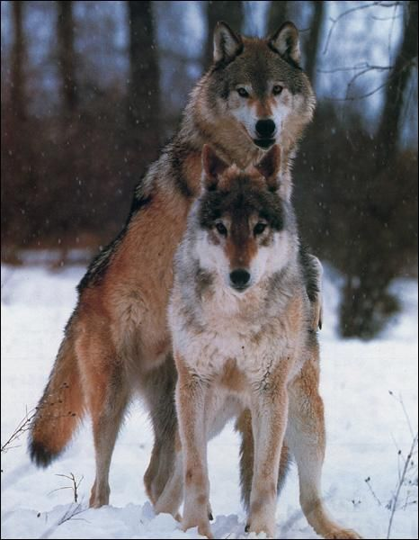
------------------------------------------------------------------------

Ríša : Animalia
Kmeň : Chordata
Trieda : Mammalia
Oddelenie : Carnivora
Čeľaď : Canidae
Rod : Canis
Druh : Lupus

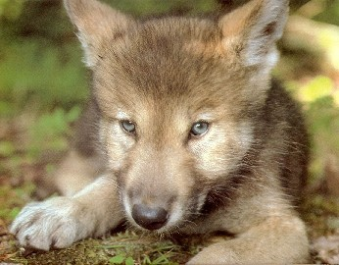

------------------------------------------------------------------------
DRUHY VLKA DRAVÉHO
------------------------------------------------------------------------
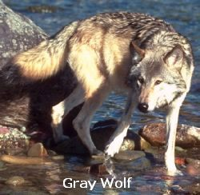

VLK DRAVÝ ~ Canidae Canis Lupus Lupus
(taktiež Canidae Canis Lupis Lupis)
Veľkosť/váha: 66 až 96 cm pri ramene, 102 až 147 cm od hlavy po základ chvosta. Dĺžka chvosta je 33 až 51 cm. Priemerná váha je od 27 do 45 kilogramov, ale môžu mať aj 18 či 80 kilogramov. Samice majú zväčša o 20% menšiu hmotnosť.
Charakterisitika: Vysoko spoločenské, žijúce vo svorkách od 2 až do 30 jedincov; veľkosť svorky závisí od potravných podmienok. Samec je pes a samica je suka. Rozmnožovanie je dokonalé - postarajú sa oň najsilnejší jedinci svorky, ktorí sa volajú ALFY. Dvojica takýchto jedincov sa stretáva raz či dvakrát denne až dva týždne, v zime, ptom sa suka dostáva do estru. Obdobie tehotenstva trvá osem až deväť týždňov. 3 až 10 šteniatok sa narodí v brlohu vykopanom na tento účel. Šteniatka sa rodia slepé. Matka sa o ne stará a kŕmi materinským mliekom šesť až osem týždňov. Ale vlčie šteniatka ostávajú v brlohu aj niekoľko mesiacov. Úmrtnosť týchto šteniatok je, žiaľ, dosť vysoká - vyše 60%. Vlci žijú sedem až sedemnásť rokov, ak nepodľahnú ľudskej predácii.
Výskyt: Vlky môžme nájsť v tundrách, horách a lesoch Severnej Ameriky, Kanady, Európy and východného Ruska. Rozloha je od 100 viac než 10,000 kilometrov štvorcových.

Výskyt vlkov v Euoriázii
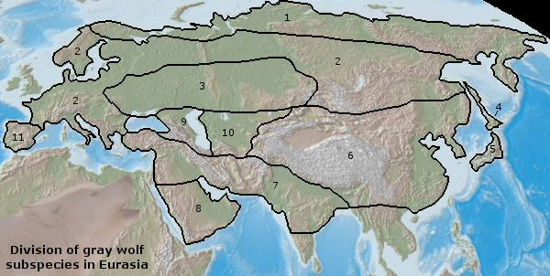

1. Albus (Biely tundrový vlk)
2. Lupus (Rakúsko-Uhorský vlk)
3. Campestris (Steppe wolf)
4. Hattai (Hokkaidský vlk)
5. Hodophilax (Honshský vlk)
6. Chanco (Mongolský vlk)
7. Pallipes (Indický vlk)
8. Arabs (Arabský vlk)
9. Cubanensis (Kaspický morský vlk)
10. Desertorum (Ázijský púšťny vlk)
11. Signatus (Ibérsky vlk (Deitanus) )
** Vlky neuznané ako poddruhy niektorými autoritami.

Vlky považované za vyhynuté.
Biely tundrový vlk ~ Canidae canis lupus albus Nachádza sa v Euroázijských tundrách a lesoch, či lesoch Fínska. Veľký vlk s dlhou svetlou srsťou.
------------------------------------------------------------------------
Vlk z Kenaiského polostrova ~ Canidae canis lupus alces Túla sa po Kenaiskom polostrove na Aljaške. Patrí medzi najväćšie druhy v Severnej Amerike. Pomenovaný po sobovi (Alces alces), ktorým sa živil. Vyhynul v roku 1925.
------------------------------------------------------------------------

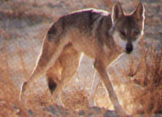
Vlk arabský ~ Canidae canis lupus arabs Tento druh žije v Saudskoarabskej púšti. Existuje iba 600 až 700 exemplárov.
Je to najmenší poddruh vlka, vážiac len 18 kg merajúc 66 cm po ramená. Srsť je krátka a bledo béžová. Uši sú veľké vzhľadom na veľkosť tela. Oči takéhoto vlka sú jasno žlté.
Kvôli drsným podmienkam, v ktorých žijú sa kŕmia príležitosne. Jedia divé zajace, hlodavce, small ungulates, road kill, and other carrion. V prvom rade lovia v noci a vykopávajú si diery do zeme, aby sa ukryli pred slnkom.
Tento druh vlka nežije v svorkách ako ostatné, so svojimi druhmi sa stretáva len v období párenia.
------------------------------------------------------------------------

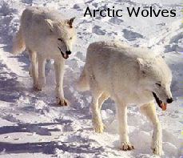
Vlk arktický ~ Canidae canis lupus arctos Tento vlk je najväčším poddruhom vlka. Rodia sa béžové, ale keď dospejú ich srsť sa mení na kŕasnu bielu s svetlo šedými znakmi timber-vlka. Dospieva vo veku 3 rokov. Jeho čas párenia začína, keď sa začína oteplovať Rodia sa 2 až štyri šteniatka.
------------------------------------------------------------------------

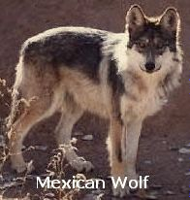

Vlk mexický ~ Canidae canis lupus baileyi Istý čas žil tento vlk vo východnej a strednej Arizone, na Mogollonskej rovine, juhu Nového Mexica, západnom s strednom Texase a v Sierra Madre. Obýval vždyzeleńe lesy, borovicové a dubové lesy a trávnaté územia.
-------------------------------------------------------------------------
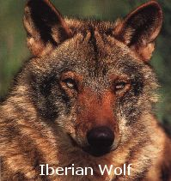
Mexický vk sa pári v neskorú zimu a skoro na jar. Brlohy sú zväčšené, pôvodne jazvečie brlohy alebo sú na stranách kopcov. Po 60-63 dňoch tehotenstva sa rodí až šesť šteniatok.Všetci členovia svorky sa starajú o novorodencov.
Dnes sa odhaduje, že žije len asi 200 jedincov, všetky sa rodia v ZOO alebo chránených oblastiach. Reintroduced Mexican wolves are designated as a nonessential experimental population under the Endangered Species Act, which allows for greater management flexibility than would be possible if wolves were classified as fully endangered.
------------------------------------------------------------------------
Vlk newfoundlandský ~ Canidae canis lupus beothucus Žijúci na ostrove Newfoundland. Pravdepodobne bol celý život biely. Vyhynul.
------------------------------------------------------------------------
Bernardský vlk ~ Canidae canis lupus bernardi Žijúci na Viktoriiných ostrovoch. Mal bielu srsť, na krku mal čierne oblasti. Vyhynul niekedy medzi 1918 a 1952.
------------------------------------------------------------------------
Vlk stepný ~ Canidae canis lupus campestris Malý vlk žijúci na púštiach stepiach Ázie. Má drsnú, krátku sivú srsť.
------------------------------------------------------------------------

Mongolian wolf ~ Canidae canis lupus chanco
------------------------------------------------------------------------
Vlk z Britskej Kolumbie ~ Canidae canis lupus columbianus Veľký poddruh vlka nájdený v Yukone, Britská Kolumbia, a v Alberte ( Kanada ). Vyhynul.
------------------------------------------------------------------------
Vlk z Vancouverského ostrova ~ Canidae canis lupus crassodon Stredne veľký vlk s čierno-sivou srsťou.
------------------------------------------------------------------------

Vlk kaspický ~ Canidae canis lupus cubanensis
------------------------------------------------------------------------
Vlk španielsky ~ canidae canis lupus deitanus Vyhynul.
------------------------------------------------------------------------
Asian desert wolf ~ Canidae canis lupus desertorum No Information.
------------------------------------------------------------------------
Vlk z kaskádového pohoria ~ Canidae canis lupus fuscus Hnedý vlk, ktorý žil v Kaskádovom pohorí. Vyhynul asi v roku 1940.
------------------------------------------------------------------------
Sivobiely vlk ~ Canidae canis lupus griseoalbus Predpokladá sa, že tento poddruh vyhynul.
------------------------------------------------------------------------

Hokkaidský vlk ~ Canidae canis lupus hattai
(Tiež nazývaný vlk kishida) Tento vlk žil na ostrove Hokkaido, Japonsko. Pravdepodobne vyhynul.
------------------------------------------------------------------------

Honšský vlk ~ Canidae canis lupus hodophilax
(Nazývaný tiež vlk hondo) Tento vlk žil na ostrove Honšú, Japonsko. Vyhynul.
------------------------------------------------------------------------
Hudsonov vlk ~ Canidae canis lupus hudsonicus Našli ho na Aljaške, strednej a severovýchodnej Kanade, a západe Spojených Štátov.
------------------------------------------------------------------------
Vlk zo severnej časti pohoria Rocky Mountains ~ Canidae canis lupus irremotus Tento druh sa vyskytuje od severnej časti pohoria až po Južnú Albertu v Kanade. V Spojených Štátoch sa považuje za vyhynutého. Napriek tomu existujú správy o jeho videní v Ľadovcovom Národnom Parku v Montane.
------------------------------------------------------------------------
Vlk tibetský ~ Canidae canis lupus laniger Vlk strednej veľkosti s dlhou srsťou. Nájdený v strednej Číne, v Manschurai, Mongolsku, Tibete a juhozápadnom Rusku.
------------------------------------------------------------------------
Vlk labradorský ~ Canidae canis lupus labradorius Farba srsti od tmavo sivej až po bielu. Nájdený v severnom Quebecu a Labradore.
------------------------------------------------------------------------
Vlk Alexandra Achipelaga ~ Canidae canis lupus ligoni Nájdený na ostrovoch Alexandra Archipelagav arktiku. Malý, tmavosrstý vlk.
------------------------------------------------------------------------
Východný timbervlk ~ Canidae canis lupus lycaon Nájdený vo východnej Kanade a USA. Je to prvý vlk, ktorý bol spoznaný, v roku 1775.
------------------------------------------------------------------------
Vlk zo severozápadných teritórií ~ Canidae canis lupus mackenzii Farba srrsti od čiernej po bielu. Nájdený pozdĺž arktického pobrežia a na východ od rieky Mackenzie v severozápadnom teritóriu.
------------------------------------------------------------------------
Vlk z ostrovu Baffin ~ Canidae canis lupus manningi Najmenší arktický vlk. Do roku 1943 nebol uznaný ako poddruh vlka.
------------------------------------------------------------------------

Vlk rakúsko-uhorský ~ Canidae canis lupus minor
------------------------------------------------------------------------

Vlk juhozápadný ~ Canidae canis lupus mogollonensis
(tiež známy ako Vlk z Mogollonského pohoria) Stredne veľký vlk z Arizony a Nového Mexika. V roku 1935 vyhynul.
------------------------------------------------------------------------
Vlk texaský ~ Canidae canis lupus monstrabilis Vlk nájdený v Texase a Novom Mexiku. Vyhynul v roku 1942.
------------------------------------------------------------------------
Vlk veľkoplaninový ~ Canidae canis lupus nubilus Túlal sa medzi južnou Manitobou a Saskatchewanom, až po západný Texas. Typická je svetlo hnedá srsť. Považovaný za vyhynutého od roku 1926 ale je možné, že sa vyskytuje v Minnesote.
------------------------------------------------------------------------
Vlk z údolia Mackenzie ~ Canidae canis lupus occidentalis Žije v hornej časti údolia rieky Mackenzie tak južne ako Alberta. Jeden z najväčších druhov v severnej Amerike. Farba srsti je rôzna, od tmavo čiernej až po číro bielu.
------------------------------------------------------------------------
Vlk grónsky ~ Canidae canis lupus orion Nachádza sa v Grónsku.
------------------------------------------------------------------------

Vlk indiánsky ~ Canidae canis lupus pallipes
(tiež známy ako Vlk iránsky) Žije v Iráne.
------------------------------------------------------------------------
Vlk aljašský ~ Canidae canis lupus pambasileus Nachádza sa v severnej Kanade a na Aljaške.
------------------------------------------------------------------------
Vlk ibérský ~ Canidae canis lupus signatus Niekedy si ho mýlia s vyhynutým španielskym vlkom (Deitanus). Väčšina žije v husto oľudnených oblastiach severného Španielska. Dnes majú tendenciu požierať zdochliny, len niekoľko žije vo vzdialených oblastiach zachovávajúc pôvodné stravovacie návyky. Odkedy je v ohrození vyhynutia, chovajú sa v zajatí v Španielsku, s cieľom rozšíriť ich v prírode.
------------------------------------------------------------------------
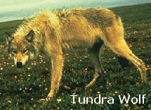
Vlk tundrový ~ Canidae canis lupus tundrarum Nájdený v arktickej tundre. Svetlo sfarbený vlk.
------------------------------------------------------------------------
Vlk z južnej časti pohoria Rocky Mountains ~ Canidae canis lupus youngi Žil v južnej časti Rocky Mountains v Utahu, Arizone, Novom Mexiku, Colorade a Wyomingu. Svetlý vlk. Vyhynul v roku 1935.

DRUH VLKA ČERVENÉHO
------------------------------------------------------------------------
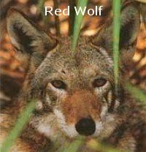

Canidae Canis Rufus Rufus

Vlk červený floridský ~ Canis rufus floridianus
Vlk vážiaci od 18 do 36 kilogramov, je typickým nočným lovcom pohybujúcim sa v malých skupinkách po dvoch alebo troch jedincoch. Teórie o jeho pôvode sú kontroverzné. Jedni naliehajú, že je to geneticky jasný druh, kým druhí tvrdia, že je to len poddruh sivého vlka, no a nájdu sa i takí, čo si myslia, že je to hybrid vlka sivého a kojota.
Pôvodne tento druh žil na väčšine územia východných USA, od Pensylvánie až dokonca po západný Texas. Na začiatku 20. storočia však programy na udržanie rovnováhy v prírode previedli krutý teror na červeného i sivého vlka.
Odlesňovanie umožnilo kojotom íšť na východ a oni začali spolunažívať s červenými vlkmi. Ako sa populácia červeného vlka redukovala, nákazy ako červy v srdci viedli takmer k vyhynutiu. V roku 1967 boli už na zozname ohrozených druhov, a v roku 1973 padli pod ochranu organizácie US Fish and Wildlife Service with the passage of the Endangered Species Act - organizácia na ochranu ohrozených druhov.
Organizácia Point Defiance Zoo & Aquarium v spoločnom programe s USFWS založili kŕmenie v zajatí v roku 1973. V niekoľkých nasledujúcich rokoch boli vlci premiestnení z voľnej prírody, aby nevyhynuli. Toto bol prvý program USFWS týkajúci sa zajatia s cieľom zachrániť nejaký druh. Iba 14 červených vlkov ostalo nažive, a po roku 1980 sa považovali za vyhynuté. Odkedy však spomenutý program začal, populácia sa rozmnožila a dnes ich je okolo 300. Štatistické analýzy populácie a veľká pozornosť na detaily pomohla zachovať genetickú diverzitu.
V roku 1987 boli vypustené prvé vlky do voľnej prírody v severovýchodnej časti štátu Severná Karolína. Boli označené, sledované a študované. Prvé vĺča sa narodilo rok nato. Dnes je vo voľnej prírode od 75 do 80 červených vlkov.

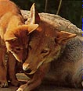
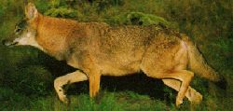

DRUH HRIVNATÉHO VLKA
------------------------------------------------------------------------

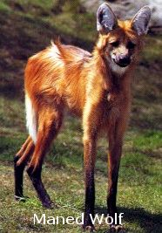

Canidae Chrysocyon Brachyurus
Tento druh sa pokladá za zraniteľný. Odhaduje sa, že žije asi 2200-4500 hrivnatých vlkov.
Hrivnatý vlk žije v tropických savanách a lesoch Južnej Ameriky; severná Argentína, Paraguay, východná Bolívia, a juhovýchodné Peru. Niektorí si myslia, že je to hybrid vlka a líšky. Sú asi 88 cm vysoké a vážia zo 50 kg. Telo je pokryté zlato-červenými chlpmi, čiernymi nohami a čiernou hrivou.
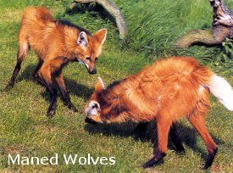
Sú to nočné živočíchy, ktoré cez deň rady oddychujú v lesoch a lovia v noci. Aj keď mnohí tomu neveria, ale sú veľmi plaché a útočia len v prípade pocitu ohrozenia či strachu.
Hrivnaté vlky žijú v monogamistických pároch a pária sa na začiatku jari. Narodí sa zvyčajne od 2 do 5 šteniatok.

DRUH CANIS DIRUS ( vlk hrozný )
------------------------------------------------------------------------

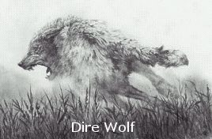
Canidae Canis Dirus
Canis Dirus bol v podstate celkom podobný dnešnému vlkovi dravému, či už v rozmeroch alebo váhe. To znamená, že meral asi 1.5 metra a vážil zhruba 50 kilogramov. Aj vyzeral podobne ako dravý; predsa sa však nájde niekoľko odlišností. Canis Dirus mal Dirus boli nájdení v stredozápadnej časti USA.
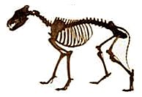
Rod Canis podľahol rozlišnej záhube na konci Pleistocénu. Vlk sivý a kojot sa vyhli vyhynutiu, ktoré bolo 9 až 10 000 rokov dozadu. Vlk hrozný napodiv neprežil. Predpokladá sa, že Canis Dirus bol závislý na mŕtvolách mohutných bylinožravcov, ktoré žili v dobe ľadovej. Keď tieto zvieratá vyhynuli, vymreli i tieto vlky. Vedci však nevedia s istotou povedať, že je to práve kvôli tomu. Ale fakt, že Canis Dirus mal kratšie nohy, mohlo znamenať, že vk hrozný bol pomalší bežec a nie až tak prispôsobený na chytanie koristi.

ZÁVER


Tak... kto by to bol povedal, že mám toľko veľa príbuzných. A niektorí sú fakt smiešni. A je dobré, že vlky sú rozšírené po celom svete, aspoń keď niekde budem cestovať, viem, že všade mám priateľov. Len je škoda, že niektoré druhy už nie sú medzi nami. Ale tak to je v našej civilizácii, ničíme prírodu. Som rád, že som sa dal na túto prácu, lebo som sa veľa dozvedel. No druhej strane, zohnať materiál k tejto téme nebol ľahký, aj keď internet poskytuje ''neobmedzené'' možnosti. No ďalśí problém bol s prekladom, človek by ani nečakal, źe s mierne odborným textom môžu nastaať nemalé komplikácie. Ale slovník pomohol. Teraz, keď viem, že vlky sú v podstate milé zvieratká, bolo by úžasné stretnúť jedného. Ale vzhľadom na ich plachosť, asi by som s ním veľa času nestrávil. No počas hľadania informácií som naďabil aj na ponuku, kde sa hovorí o možnej adoptácii vlka. Predtým som veľa premýšľal, akého psa si kúpim, keď ''budem veľký''. Teraz už viem, že žiadneho. Požiadam o adoptáciu vlka. Keď sa o neho budem starať od útleho veku, tak si ho pekne vychovám na prítulného ''psíka''. A budem asi aj široko-ďaleko jediný, kto chová vlka. Ale to je ešte veeeľmi veeeľmi ďaleko ...

------------------------------------------------------------------------
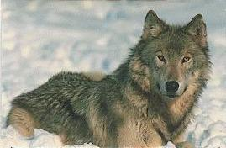

farkas@mars.sgymlc.sk
Kris FARKAŠ http://timberwolfye.sk
in: http://www.sgymlc.sk/pracestudentov/vlci.htm

